**การเปิดโอกาสให้เกิดการมีส่วนร่วม**

การมีส่วนร่วมของบุคคลภายนอกผ่านคณะกรรมการตามระเบียบกระทรวงมหาดไทยว่าด้วยการจัดทำแผนพัฒนาขององค์กรปกครองส่วนท้องถิ่น ประจำปีงบประมาณ พ.ศ.2565

เมื่อวันที่ 31 มกราคม 2565 ณ ห้องประชุมองค์การบริหารส่วนตำบลน้ำเที่ยง อำเภอคำชะอี

จังหวัดมุกดาหาร ได้ประชุมคณะกรรมการพัฒนาท้องถิ่น ซึ่งมีคณะกรรมการประกอบด้วย นายเพชรวาล คนตรง

นายกองค์การบริหารส่วนตำบลน้ำเที่ยง เป็นประธานกรรมการ ผู้บริหารองค์การบริหารส่วนตำบลน้ำเที่ยง ผู้แทนสมาชิกสภาองค์การบริหารส่วนตำบลน้ำเที่ยง บุคคลภายนอก ได้แก่ ผู้ทรงคุณวุฒิจากชุมชน/หมู่บ้าน ผู้แทนภาคราชการ ประชาคม เป็นกรรมการ โดยประชุมหารือในประเด็นการพิจาณาโครงการที่เสนอขอเพิ่มเติมในแผนพัฒนาท้องถิ่น (2561-2565) เพิ่มเติม (ฉบับที่ 1) ครั้งที่ 1/2565 ประจำปีงบประมาณ 2565

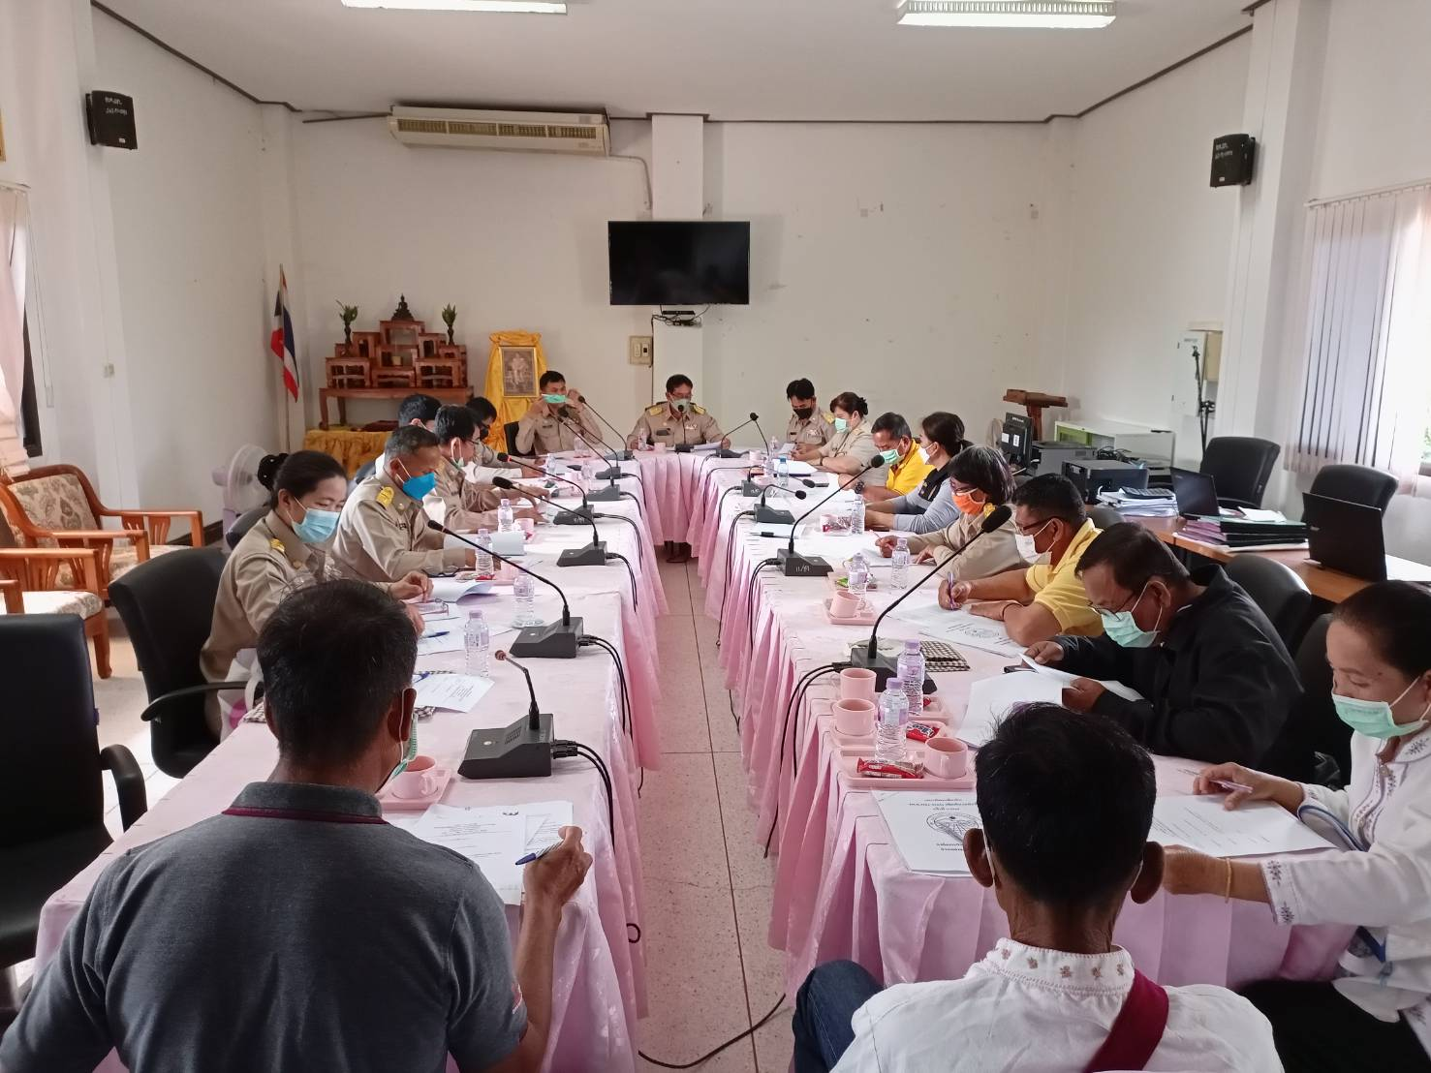

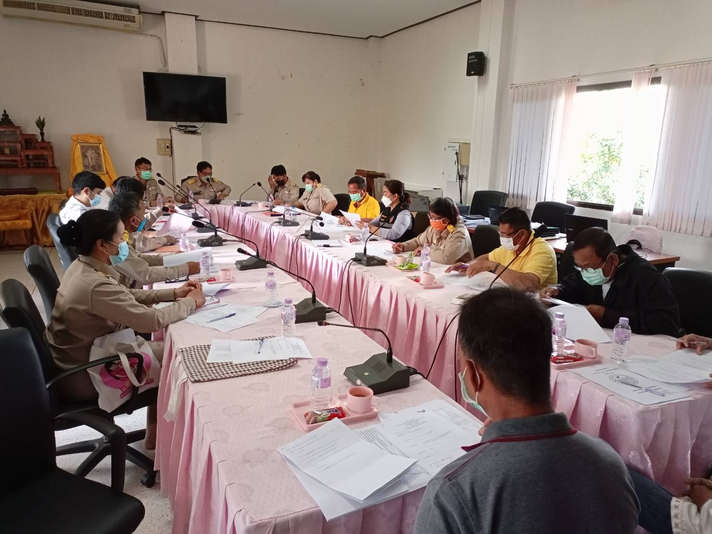

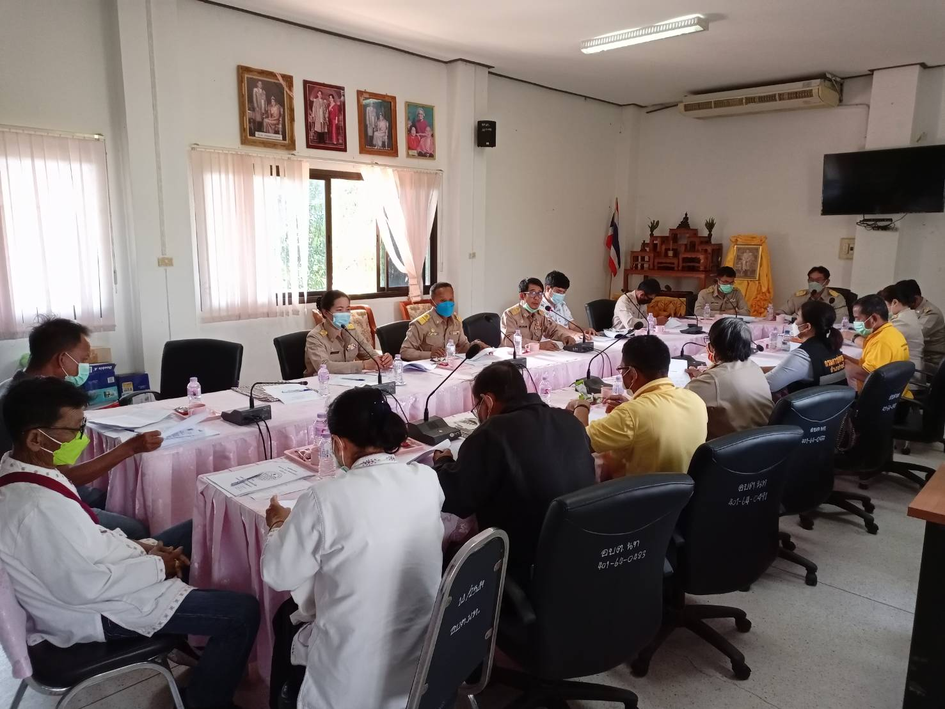

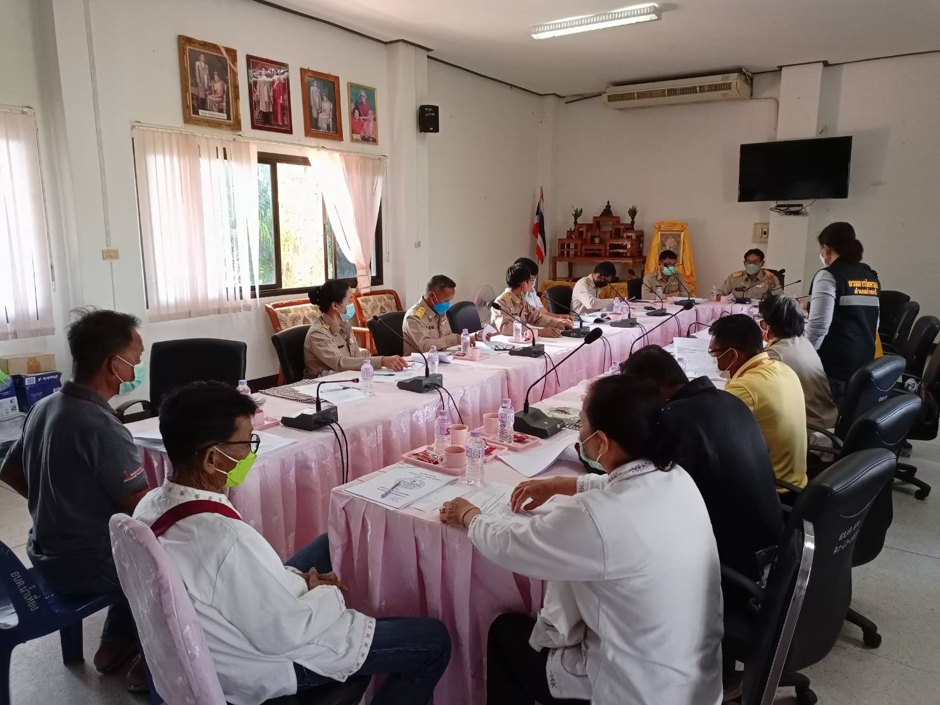

(ภาพประกอบของหน่วยงาน)